**1 сентября - День знаний!**

*Есть у нас немало славных*

*Разных дней в календаре*

*Но один есть — самый главный*

*Самый первый в сентябре!*

В России по традиции 1 сентября отмечается День знаний. День знаний – это праздник друзей, улыбок, света! Это самый долгожданный день для тех, кто идет в страну Знаний.

В нашем детском саду уже стало традицией проводить развлечения посвящённые Дню Знаний. Все ребята, отдохнувшие и загорелые, снова собираются в стенах родного детского сада «Звёздочка», а кто-то приходит к нам в первый раз. Все ребята радуются встрече со своими друзьями, любимыми воспитателями.

В этот день детей пришли поздравить с Днём знаний сказочные герои Маша и Медведь! Весь праздник Машенька играла в забавные игры с ребятами. А в конце праздника подарила детям шарики.

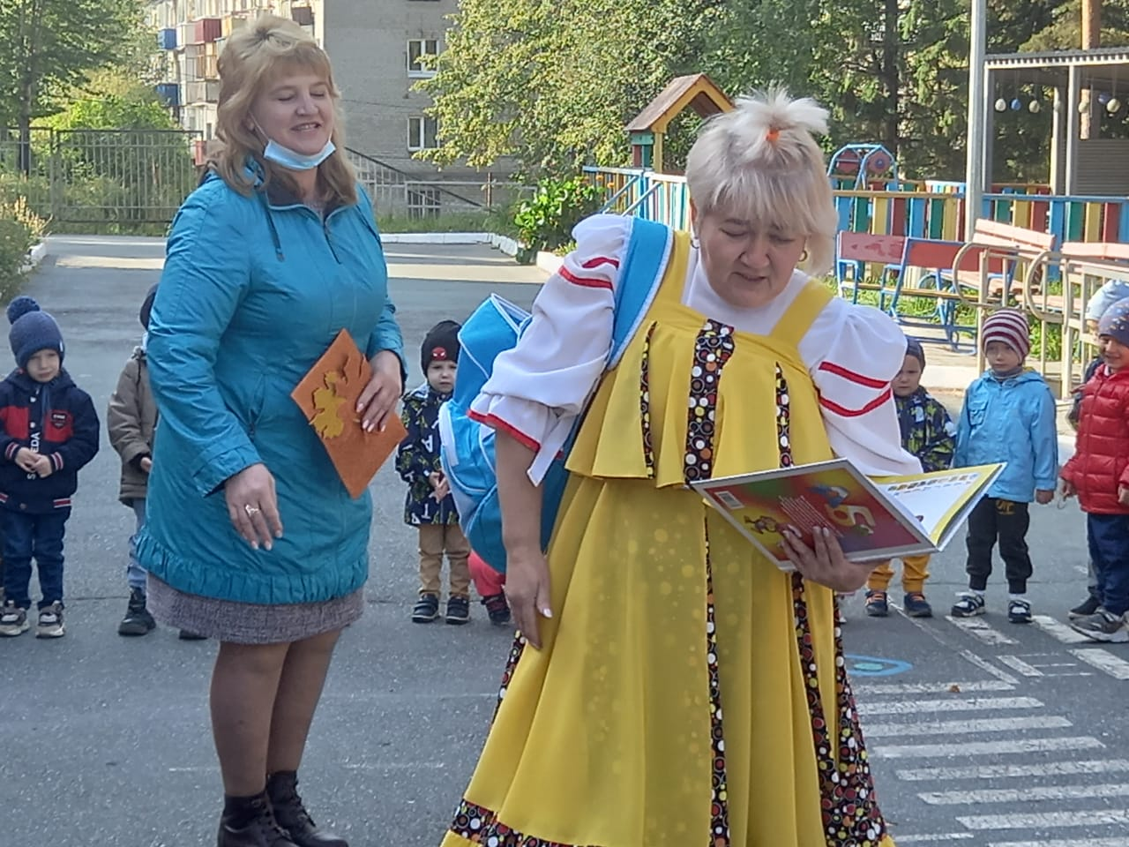

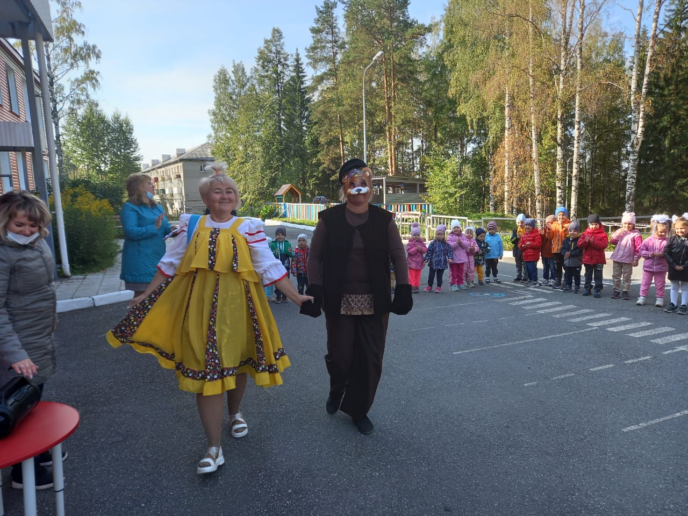

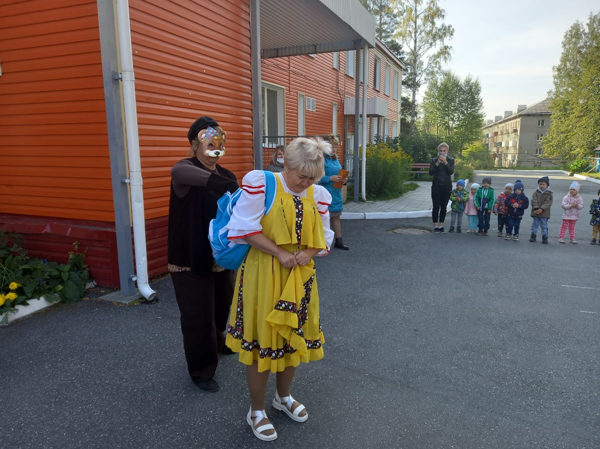

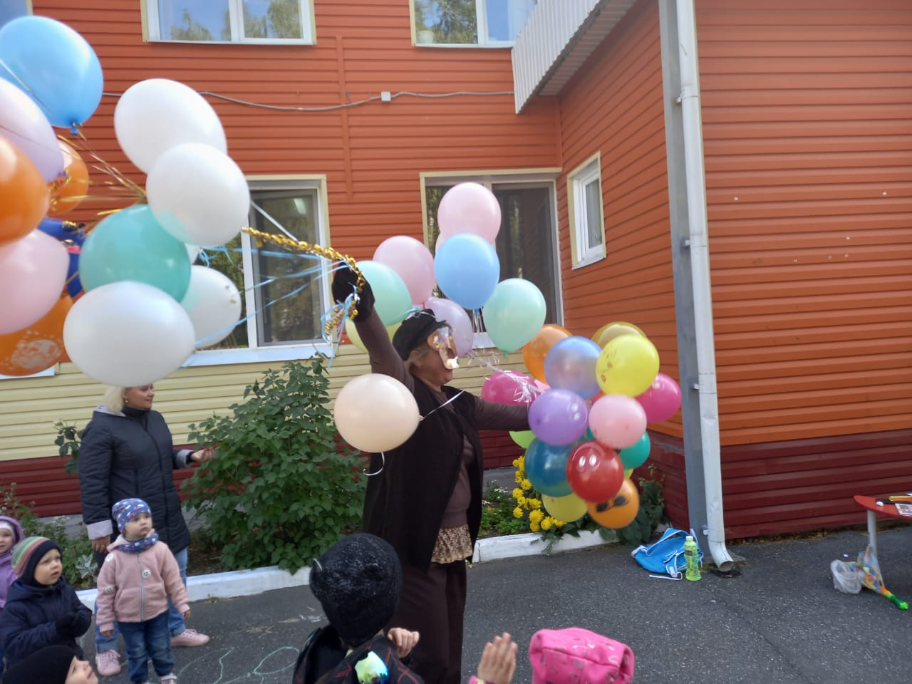

пра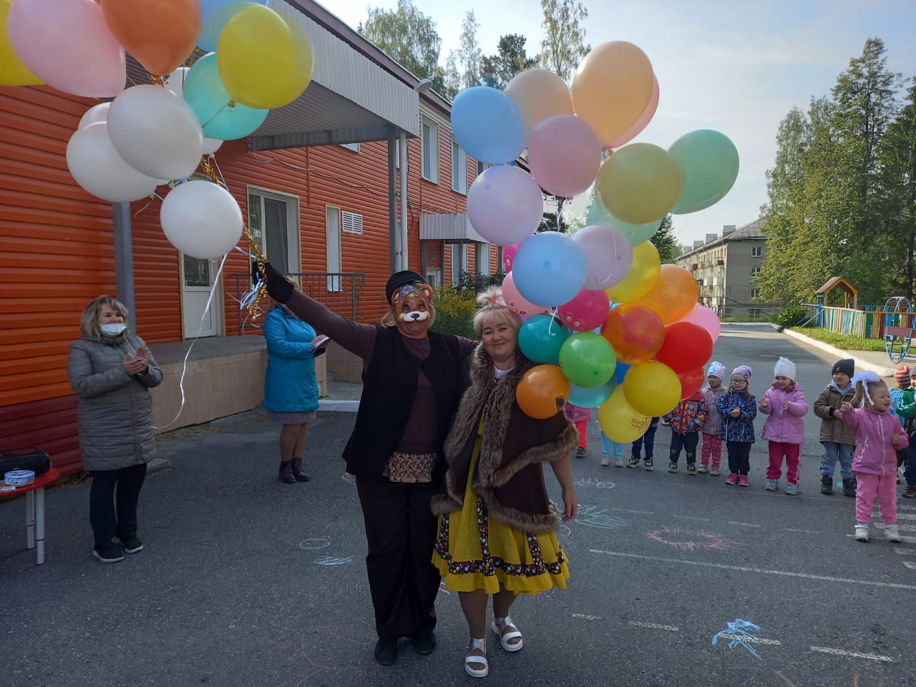

Задорная и веселая обстановка царила на празднике, дети пели, танцевали, участвовали в конкурсах, читали стихи о детском саде.

В конце праздника в гости к ребятам пришли дети – выпускники вместе со своими родителями. Воспитателям, детям и всему педагогическому составу было очень приятно увидеть красивых, повзрослевших первоклассников.

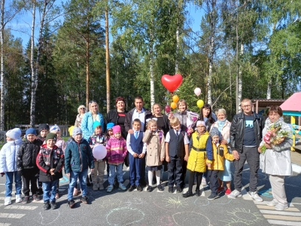

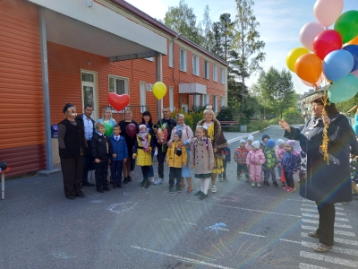

Праздник 1 сентября всегда остаётся незабываемым, радостным и в тоже время волнующим. Хочется пожелать ребятам и педагогам, чтобы не только день 1 сентября был радостным, но и все дни, проведённые в детском саду.

Попова Марина Сергеевна, музыкальный руководитель.